Інформація
про участь Новоселівського НВК «ЗОШ І-ІІст. – ДНЗ»
Покровського району Дніпропетровської області
у Всеукраїнській акції «Годівничка»

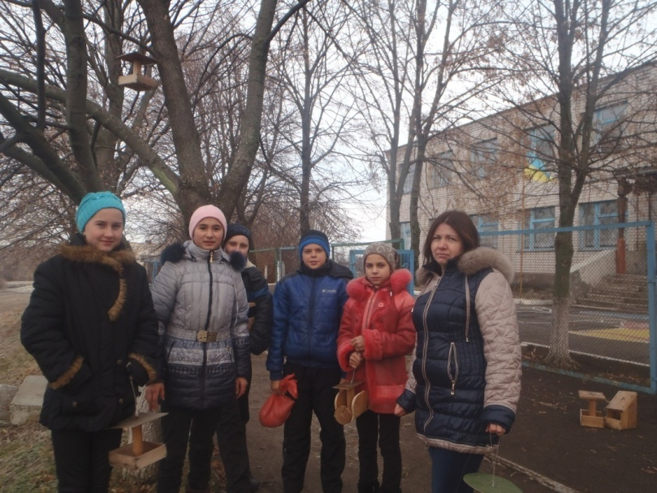
Роботу щодо участі у Всеукраїнській акції «Годівничка» колективом та учнями було розпочато з осені. Старшокласниками будо досліджено видове різномаїття птахів Покровського району та виготовлено годівнички. До участі в акції долучилися всі учні школи. Найменші захисники природи учні 1- 4 класів, які взяли активну участь у конкурсах «На кращий малюнок» та «Краща поробка», а також долучилися до збору зерна та насіння для підгодівлі птахів.
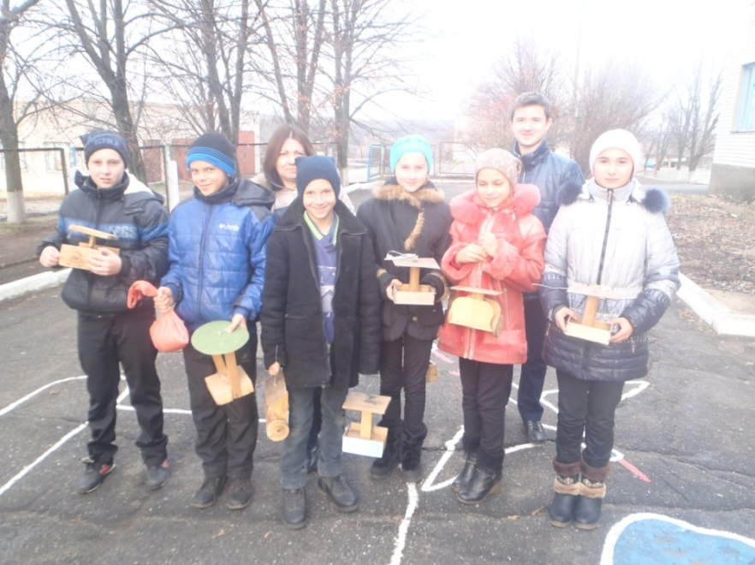
В рамках проведення Всеукраїнської акції «Годівничка» учнями 5-6 класів Новоселівського НВК «ЗОШ І-ІІст. – ДНЗ» було виготовлено 15 годівничок. Всі годівнички було розміщено в парковій зоні школи та алеях з лип.
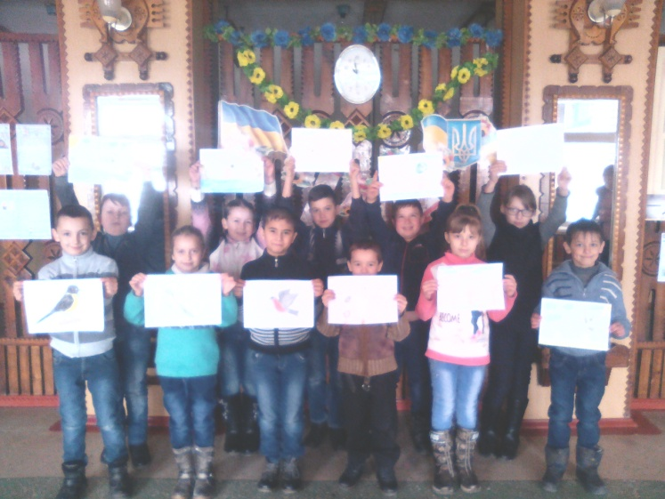
Також було досліджено видове різноманіття пташок Покровського району. Серед них: синички, кібець, журавлі, жайворонок, граки, куріпка сіра, фазан, горобець , дикі голуби, шпаки, ластівка та ін.. Відповідно до видового розмаїття було складено раціон для підгодівлі пташок (насіння соняшника (несмажене), овес, просо, пшоно, сухий білий хліб).

